https://protiproud.info/nad-vrazdenim-na-fakulte-stale-vic-zatazeno-model-vrbetice-lezela-na-ulici-mrtva-divka-jeste-nez-udajny-strelec-vstoupil-do-budovy-dovezli-mu-zbrane-z-usa-kdo-je-divny-policejni-novinar/

Nad vražděním na fakultě stále víc zataženo:

Model Vrbětice? Ležela na ulici mrtvá dívka, ještě než údajný střelec vstoupil do budovy? Dovezli mu zbraně z USA? Kdo je divný policejní novinář? Proč byl i 7. října v Izraeli? Lži, mlžení, mlčení...

24. 1. 2025 Karel Bek přináší z Koronapřevratu další porci zásadních otázek nad skandálně ututlávanou kauzou stále záhadnější masové vraždy na FF UK, kterou po více než roce "vyšetřila" a sněmovně k projednání předložila policie - a ač nejasností a podezření dále přibývá, poslanci vše zametli ještě hlouběji pod koberec
Tragédii z FF UK - tedy přímo ze sídla univerzitních oborů - obestírá tolik nevyjasněných otázek a zjevných manipulací, že její objasnění by mělo být zásadním úkolem pro všechny kriticky smýšlející akademiky, intelektuály, studenty i doktorandy z oblasti společenských věd!
Kde jinde by se měli uplatnit všichni analytici médií, kriticky zkoumající práci sdělovacích prostředků, než při šetření události, která otřásla celou zemí a během níž bylo téměř tolik zamlčování, utajování a konspirování, jako u akce Vrbětice? Na to, že mělo jít o akci jednoho frustrovaného člověka, je to vyloženě podezřelé...
Budoucí žurnalisté a analytici médií by si měli na rozboru události smlsnout a pokládat spoustu otázek:
- Jak reagovala média na první informaci o střelbě?
- Měli všichni reportéři stejný přístup k informacím o dění na fakultě?
- Jak mohl jeden údajný novinář proniknout společně s policií do prostoru střelby, zatímco všichni ostatní zpravodajové nebyli déle jak hodinu a půl vpuštěni do ulice zahrazené policejními páskami?
- Jak média reflektovala vyjádření policejního prezidenta, že útočník se inspiroval v Rusku a že měl účet na Telegramu? Proč první den tisk tuto nepotvrzenou informaci prezentoval jako hotový fakt, a poté už o ní nepadlo ani slovo?
- Jaké závěry pro svou práci vyvodily z této dezinformace ty sdělovací prostředky, které ji zveřejnily?
- Proč téměř všechna média potlačila informaci o policejním cvičení, probíhajícím ve stejný okamžik ve vedlejších ulicích, pár metrů od fakulty a nijak tento fakt nespojila s nelogickým uzavřením těchto ulic jakožto únikových cest pro evakuované studenty, zatímco policii bylo to samé vyčítáno jako chyba a selhání?
- Proč toto cvičení opomíjí i závěrečná vyšetřovací zpráva Policie ČR?
- Jak dokázal obyčejný student historie obejít tolik institucí a procesů, včetně lékařů, psychiatra, získat zdravotní posudek, zbrojní průkaz, během několika týdnů nakoupit zbraně, vybavení, připravit celou akci, aniž by byl v některé její fázi přípravy zastaven?
- Kdo mu zařídil dodávku zbraně z USA (opakuji: z USA, nikoli z Ruska), který Celní úřad ji proclíval, kdo zbraň u nás registroval a povolil k dovozu? Nepůsobily zde zvláštní síly, pozoruhodně urychlující celý proces a nebývalá ochota státních orgánů, kterou by člověk se zkušenostmi s jednáním českými úřady rozhodně nečekal?
- Proč si téměř veškerá média po tragédii nařídila půlročního bobříka mlčení, čímž rozpoutala ještě větší vlnu spekulací?
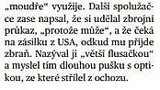
Od útoku na fakultě uplynul více než rok a zatím jsme se nedověděli téměř nic. Dokonce rodiny a příbuzní obětí museli pátrat na vlastní pěst, aby získali aspoň základní informace. Mnohé detaily, vyčtené některými snaživými novináři z vyšetřovacího spisu, často odporují logice a nedávají smysl, nemluvě o tom, že vyvracejí "fakta" z původní verze. Motiv je stále nejasný, stejně jako skutečnost, jak mohla jedna osoba dokonat takovou hrůzu, téměř ve stylu vojenské operace, aniž by nebyl během její přípravy, (kdy došlo k několika bezprecedentním porušení zákonů a selhání státních úřadů, policie i několika kontrolních institucí) ani v průběhu nikým omezen či zastaven. Od samého začátku celé linie Klánovice - fakulta sledujeme, jak se kdosi snaží krok za krokem jednotlivá fakta pro objasnění kauzy ututlat vypouštěním kouřových clon.

Však si to zrekapitulujme:
Doslova pár minut po události jsme se z úst samotného policejního ředitele dověděli, že pachatel se zřejmě inspiroval v Rusku. Následně byla autenticita účtu na Telegramu zpochybněna a druhý den se o ruské stopě ani neceklo. Ministr vnitra Rakušan ve stejnou chvíli "prozíravě" varoval, že máme důvěřovat jen oficiálním informacím, neboť všechny ostatní šířící se dezinformace (které v tu chvíli nikdo nešířil), budou "nejspíš promyšleným útokem ruské trollí farmy". Proč taková starost o nepatřičný vliv dezinformací právě z Ruska? Následovaly dny a měsíce, kdy státní moc, policie i média vychrlila tolik protichůdných a vzájemně si odporujících dezinformací, že by ruská propaganda mohla jen závidět.

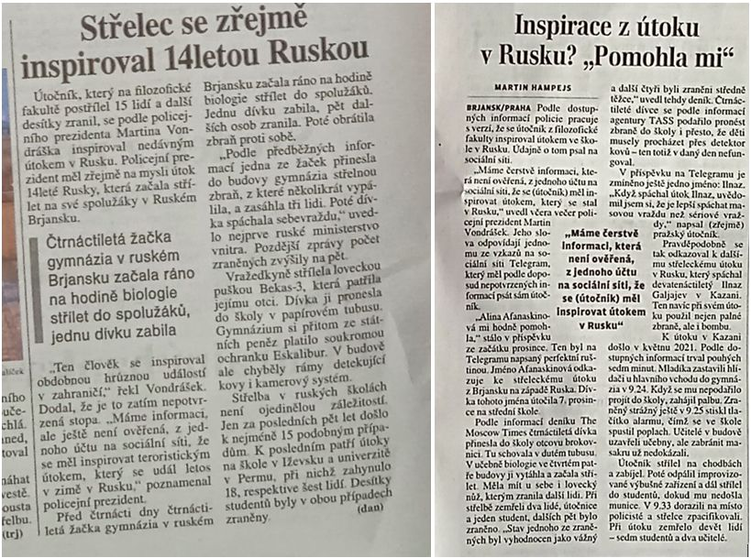

O den později, v pátek 22. 12. 2023 šéf pražské mordparty Aleš Strach na tiskové konferenci tvrdil, že počítali "pouze" s variantou, že hledaný chce spáchat sebevraždu: "Nebyla tam jediná indicie, že chce někomu ublížit." V dalších dnech i měsících jeho slova vyvrátilo zveřejnění policejních svodek, kde se jasně hovořilo, že hledaný "je opravdu nebezpečný, velmi nebezpečný pachatel, podezřelý a je velká obava, že může použít kdykoli a kdekoli zbraň."
V prvním lednovém týdnu se přestala média z ničeho nic zajímat, jak se vůbec něco tak strašného mohlo stát; rozhostilo se to nejhlubší ticho a bylo zapovězeno se ptát i na osobu pachatele. Důležitější bylo zakročit proti lidem, komentujícím událost na sociálních sítích. Největší starostí politiků, policie, intelektuální elity i mainstreamových médií, bylo umlčet kohokoli, kdo se odvážil klást otázky. Až na pár výjimek nepřinášela média hlavního proudu o kauze a vyšetřování ani slovo, tajilo se dokonce i jméno vraha. Vypadalo to, že na událost je vydáno informační embargo a nesmí se o ní ani ceknout. Ovšem novináři nelenili a na místo investigace okolo samotné střelby začali zvonit u dveří bytů osob, kteří si na internetu dovolili oficiální verzi zpochybnit a snažili se na vlastní pěst pátrat, co se vlastně stalo: "Vy jste psali o střelbě na fakultě, můžete sdělit důvody, proč?"
Odpovědět si přitom mohli sami: protože tito nezávislí publicisté dělají práci za vás, zatímco vy je za to vystavujete veřejné dehonestaci, buzerujte a udáváte. Eliminovat jakékoli "alternativní" výklady události přece mohli tím, že začnou pravdivě informovat. Namísto toho se svým podivným jednáním vyvolali ještě více spekulací. Mainstreamoví presstituté byli ruku v ruce s policií a vládní mocí těmi, kdo svým lhaním, zamlžováním, nesmyslným utajováním a odváděním pozornosti přispěli k tomu, že o oficiálním průběhu tragické události se začalo ještě více pochybovat. Monitorování kdejakého plku na internetu místo brzkého objasnění případu a veřejného přiznání chyb bylo očividnou snahou odvést pozornost.
Oficiálním důvodem dlouhotrvajícího "ohlušujícího ticha" bylo údajně nedávat střelci a jeho činu publicitu, aby nemohl sloužit jako inspirace pro další potenciální pachatele. Když ovšem pomatený důchodce Balda nastražil v roce 2017 pokácené stromy na železniční trať na Mladoboleslavsku, aby vzbudil dojem, že jde o teroristický čin islamistů, bez jakýchkoli obav z nápodoby jsme se dovídali všechny detaily o jeho rodině, co o něm povídají známí, jakou politickou stranu podporuje a téměř i údaje ze zdravotní dokumentace. U Baldy zřejmě nehrozilo, že by se jím chtěl někdo inspirovat, i když byl jeho čin označen za akt terorismu.
Jiný terorista z Filozofické fakulty, mající údajně na svědomí 17 lidských životů, včetně malého dítěte v kočárku a jeho otce, plus desítky těžce zraněných, takový zájem médií zjevně nebudil a jeho soukromí naopak bylo a dodnes je před zraky veřejnosti ostražitě chráněno. Jeho čin nebyl oficiálně označen jako teroristický, neboť by se jím v takovém případě muselo zabývat Vrchní státní zastupitelství. Ale to se jím zabývat zjevně nechtělo. Každý to jistě znáte ve svém zaměstnání: když se vám nechce dělat, tak vás do práce navíc nikdo nedonutí, zvlášť když se cítíte platově podhodnoceni.
Když se po půl roce policejní špičky rozhodly zveřejnit závěrečnou zprávu, začaly se do svých prohlášení zamotávat tak, až to vzbuzovalo dojem záměrné sabotáže a diskreditace vedení policie. Mimo nepřesností a původně vyvrácených verzí si ředitel pražské policie Matějček dovolil tvrdit, že kamerový záznam z fakulty nešlo okamžitě přehrát, i když musel vědět, že tuto lež na druhý den vyvrátí vedení fakulty. Není možné, aby toto (po půl roce vyšetřování) nevěděl! Zkrátka to není možné. Ale podivností je daleko více.

"Novinář" Forman jako novodobý Ludvík Zifčák? Či jen popletená inkarnace Drahomíry Dražské?
Pro budoucí investigativce mezi studenty žurnalistiky by mělo být povinností zabývat se rolí pofidérního "novináře" Jiřího Formana. Zmínka o nerovném přístupu k informacím o útoku na fakultě se samozřejmě týká jeho. Zatímco ostatní novináři, včetně televizních štábů, byli nuceni několik hodin stát za policejními páskami stovky metrů od fakulty, tento vyvolený rádoby-investigativec prý přímo na místě "asistoval policii" při zásahu a na dálku pořvával po střelci, čímž ho zřejmě vyprovokoval k další palbě. Jeho bizarní roli v celé akci korunuje jím natočené video, které jako dosud jediné (!) zachycuje útočníka během střelby. Bylo by pýchou každého skutečného novináře dopátrat se, zda máme tu "čest" s obyčejným policejním konfidentem, nebo jde figurku našich či cizích tajných služeb. Je velice pravděpodobné, že jeho osoba má za úkol mediálně pokrývat operace tohoto typu a vytvořit o nich patřičný obraz ve sdělovacích prostředcích a společnost. Či je přímo jedním z aktérů těchto akcí. Jeho zázračná předvídavost a schopnost ocitnout se na místě činu přesně v okamžiku dění, naznačuje druhou zmíněnou variantu.
Jak sám přiznal v teatrální zpovědi pro CNN Prima News, tragická událost na pražské fakultě nebyla jediným případem, kdy dokázal využít své jasnovidné vlohy. Věřte, nebo ne, předvídavý génius Forman se nacházel v Izraeli ve stejný den, kdy na něj z Pásma Gazy "nečekaně" zaútočili teroristé z Hamasu. Poslechněte si pozorně tuto pasáž v čase 30:42 min., kde popisuje, jak se tam ocitl:

"Vy jste tam byl v tom období?""Já jsem věděl, žéé... (zarazí se, odmlka),
vlastně 7. října, někdy v 6 hodin ráno... (odmlka), Hamás přes plot z Gazy
vtrhl do Izraele... a já jsem sedmého odpoledne přistával na letišti v Tel Avivu."

Nechám na každém čtenáři, aby z Formanovy nejisté dikce a freudovského přeřeknutí sami posoudili, co na sebe nechtěně vyzradil. Na dotaz, zda byl v Izraeli "v tom období", reagoval slovy "já jsem věděl", načež se zarazil a začal popisovat, co se toho dne stalo - jako by o tom nevěděl celý svět. Nedává smysl, aby odpověď na otázku, jak se ocitl v Izraeli zrovna v den teroristického útoku, začínal slovy "já jsem věděl". Přinejmenším člověk, který se považuje za novináře, by se takto neumětelsky a nesrozumitelně vyjadřovat neměl. Co tím vlastně chtěl říct? Věděl o útoku předem?
Okolnosti teroristického útoku Hamasu na Izrael ze 7. října 2023 jsou dodnes velice zvláštní a jeho samotné uskutečnění provází velké pochybnosti o tom, zda bezpečnostní složky Izraele o jeho plánování věděly, či zda jej dokonce samy umožnily. Je samo o sobě nereálné, aby přes neprostupnou a 24 hodin denně monitorovanou hranici Izraele s Gazou v jeden okamžik pronikly tisíce teroristů s kalašnikovy na SUV a paraglajdech. (Mimochodem: kolik odpovědných izraelských činitelů už bylo za toto selhání potrestáno? Aha, zatím jen ten jeden generál...) A nepřijde v takovém případě vůbec podivné, kdyby byli jistí spřízněnci o celé akci předem informováni. A tak i souvěrec Forman, pohotový človíček s vlivnými kontakty a privilegii, přistává ve stejný den, kdy je Izrael ochromen útokem a jeho vedení naoko paralyzováno přípravami na "obranu", na letišti v Tel Avivu, aby se mohl okamžitě stát mj. "zvláštním zpravodajem deníku Právo/Novinky.cz" (kam nikdy dříve nepřispíval).

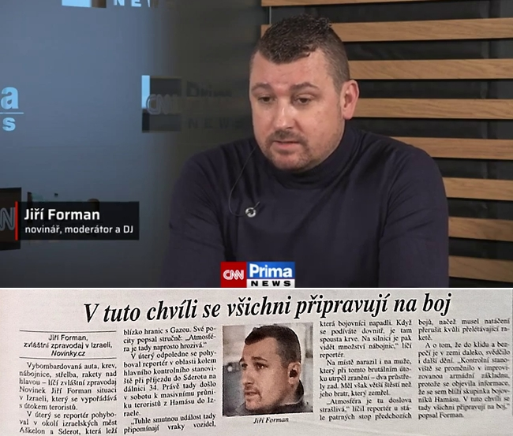

Dnes nám tento rychlozpravodaj popisuje zvěrstva, která toho dne spáchal Hamas na Izraelcích. Nepochybuji, že k popisovaným hrůzám v tomto neutěšeném regionu dochází, a to na obou stranách. Forman tvrdí, že je viděl na vlastní oči. Pokud přistával v telavivském letišti odpoledne, mohl být tak maximálně zpracován promítanými záběry izraelských bezpečnostních složek (což nic nemění na tom, že mohlo jít o reálná zvěrstva). Jak ale připouští samotná izraelská prokurátorka Moran Gezová, Izrael zatím nenašel žádné důkazy o obětech znásilnění ze 7. října 2023:

"Téměř od prvních hodin 7. října Izrael a jeho stoupenci šíří tvrzení o masových znásilněních Izraelců a dalších zvěrstev palestinských bojovníků. Vyšetřování však soustavně prokazovalo, že tvrzení o znásilnění jsou nepodložená nebo přímo výmysly – zvěrstev propagandy používané k podněcování a ospravedlnění pokračující izraelské genocidy Palestinců v Gaze."

Ale zpátky k Formanově přítomnosti během zásahu u fakulty. Jelikož jeho vystupování bylo tak neslýchané, několik málo novinářů jej přece jen za toto jeho extempore na sociálních sítích kritizovalo a zpochybnilo jeho důvěryhodnost. Osud jeho videozáběrů je rovněž pozoruhodný. Policie ČR se nejprve od Formanova videa distancovala, aby je následně o pár dnů později na tiskové konferenci sama zařadila do "svých" záběrů, a to s logem Policie ČR v levém horním rohu. Rozmazané záběry s nejasným obličejem střelce se náhle skvěle hodily k prezentaci médiím a veřejnosti. Vypadá to, že právě toto bylo záměrem.

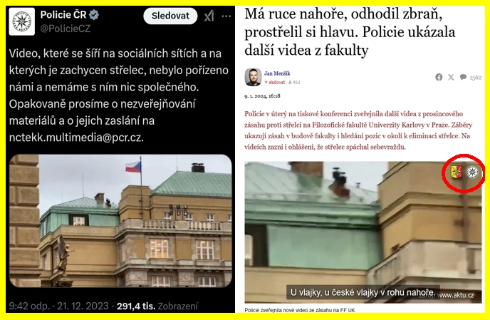

Nedosti na tom, Jirka Forman si při roční připomínce tragédie rád přiživí svou aureolu odvážného žurnalisty, samozřejmě se skromným podotekem, že o tom velice nerad mluví. :) Ve zmíněném rozhovoru pro CNN Prima News se rozpovídal tak, až sám občas popíral to, co řekl před chvíli. Vězte, že před fakultou se objevil shodou náhod. Tedy vlastně ne, zrovna stříhal doma nějakou reportáž, ale protože jeho úkolem je "monitorovat činnost policistů" (?), tak se dověděl, že je vyhlášeno pátrání po muži, který se chce zabít. Proto vyjel okamžitě na místo, a zbytek už známe. Obyčejného "novináře" pustili přímo do akce, kde asistoval policii, pomáhal odklánět dopravu, řvát na teroristu na balkóně a ještě u toho natáčet. Není divu, neboť prý celou řadu policistů, kteří zasahovali na fakultě, zná osobně. Tak co by ne. Dokonce byl připraven jít po střelci nad rámec toho, co předvedl, ale než se k tomu dostal, bylo po všem.
Jeho svědectví a rozhovory, které následně poskytl médiím, však zapůsobily natolik, až se z toho některým motá hlava dodnes. Hned po události v rozhovoru pro Blesk Forman zcela s jistotou tvrdil, že útočník předtím, než vstoupil do dveří fakulty, zastřelil dívku na ulici. Jelikož se mezitím prokázalo, že údajný střelec prodléval ve 4. patře fakulty už téměř dvě hodiny předtím, než začal střílet, nedává to smysl: nemohl tedy střílet při vstupu do dveří o dvě hodiny později. Proto bylo třeba příběh "lehce" poupravit a původní svědectví "uvést do zapomnění".
Dnes sice Forman připouští, že před dveřmi fakulty leželo jakési tělo, ale najednou neví, proč tam leželo:

"Vím, že tam prostě leželo tělo. Víc o tom bohužel nevím."

Když uvážíme, že jde o výpovědi očitého svědka, vyznívá jeho svědectví jaksi, řekněme, rozpačitě. :) Přitom den po události v rozhovoru pro Blesk s jistotou tvrdil, že kdosi u vchodu do budovy zastřelil dívku na ulici:

"Nebyl jsem daleko od fakulty, kdy se ozval první výstřel. To je, když
ten střelec vlastně šel dovnitř a zastřelil holčinu přímo na ulici."
To je přece diametrálně odlišná verze, která mění situaci. Vymyslel si Forman střelbu u dveří a mrtvého člověka na ulici, nebo ji opravdu viděl, a nyní o tom musí (či mu bylo "doporučeno") mlčet? Mrtvá osoba před dveřmi fakulty přece nemohla pocházet ze střelby z ochozu. Formanova výpověď pro Blesk ale vyzněla tak, že přímo viděl, jak pachatel zastřelil dívku při vstupu do budovy. Dnes už žádnou střelbu nezmiňuje. Proč před budovou leželo jakési tělo, o tom tento "očitý svědek" z místa činu prý vůbec nic netuší.
Nechci se dotknout všech (ehm, tedy těch několika málo) poctivých žurnalistů, ale jízlivě bych poznamenal, že takto vypadá typický důvěryhodný český novinář:

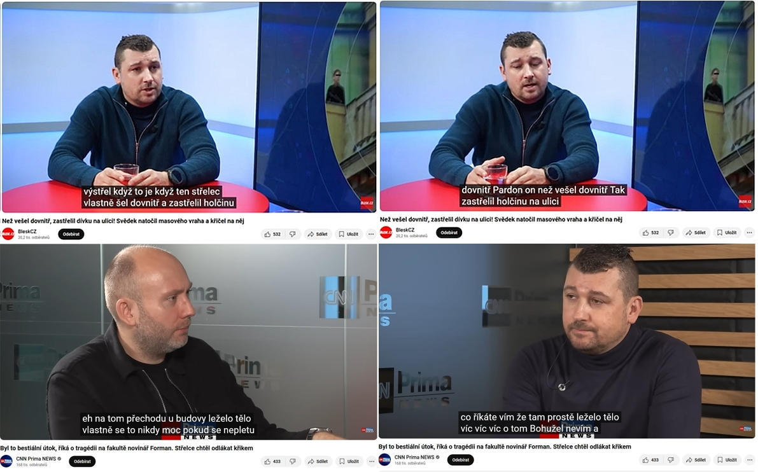

"Vidíte to, a přesto se najdou lidé, kteří tvrdí, že nejsem novinář,"

povzdechl si náš hrdina v závěru rozhovoru pro CNN Prima News. To máš těžko, Jirko. Když někdo lže, je od pohledu falešný a chová se jako křivák, málokdy z něj bude poctivý a důvěryhodný gentleman.
K tomu ještě podotek: Podivný příběh o reálné-nereálné mrtvole před budovou fakulty nabízí paralelu se zpovědí Drahomíry Dražské z listopadu 1989. Ta také viděla po zásahu bezpečnostních složek na Národní třídě ležet tělo mrtvého studenta. Z mrtvoly se nakonec vyklubal příslušník StB Zifčák, který pod krycím jménem Růžička svou smrt pouze předstíral. Pokud vám připadá, že zásadní okamžiky našich dějin nápadně často provází, mimo nezbytné role studentů, také svědectví různých ulhaných postaviček a velký výskyt falešných i skutečných mrtvých, je to určitě jen shoda okolností.
Otázka zní, zda je Jiří Forman jen pouhým pohádkářem, který si rád vymýšlí, nebo měl i zde sehrát roli jako tehdy Drahomíra Dražská? Byla ona mrtvá (?) osoba před vchodem do budovy jen součást cvičení, probíhajícího ve vedlejší ulici, nebo mělo svědectví o její smrti podnítit další dějství jako v listopadu 1989? V takovém případě by to znamenalo, že "Operaci Fakulta" kdosi nedotáhl do konce.

Obchodník s respirátory z pražské košer restaurace v balistické vestě v centru dění
Mimo figurky novinářského Barona Formana Prášila je tu ale ještě jedna postavička, jejíž pohyb u tragické události z loňského prosince vzbuzuje pozornost. Kromě něj a střelce se totiž na místě zásahu, přímo před zraky hlídkujících policistů, pohyboval ještě jeden civilista v neprůstřelné vestě (letmo jsem se o něm zmínil už v loňském lednovém článku). Restauratér Aron Günsberger je zaznamenán i v živém vysílání ČT24 v čase 15:42 hod., kdy se na poloprázdné ulici zjevuje přímo před objektivem, jde se cosi zeptat policistů a po půl minutě odbíhá zpět. Jak je možné, že se v uzavřeném prostoru ulic kolem fakulty pohybovala osoba z místní židovské obce v balistické vestě a proč policie tuto osobu nevykázala? Je to normální promenádovat se po Praze v balistické vestě? Mohlo přece snadno dojít k záměně se skutečným střelcem.
Günsberger je známou postavou na pražském Josefově, kde vlastní svou restauraci. Ve styku s médii se nechá nazývat křestním jménem Aron, i když jeho občanské jméno je Jan Günsberger. V době nejtvrdšího covidismu se "proslavil" tím, že vládě i vedení Prahy nabízel dodávku neověřených respirátorů, za což dostal on i výrobce pokutu od České obchodní inspekce. Pár minut po oznámení střelby na FF UK byl připraven pohotově v plné výstroji, s balistickou vestou. Vyrazil do ulic, neboť se prý obával, zda není na místě jeho dcera. Jeho zpověď se objevila na ČT24, na info.cz i v deníku Právo/Novinky.

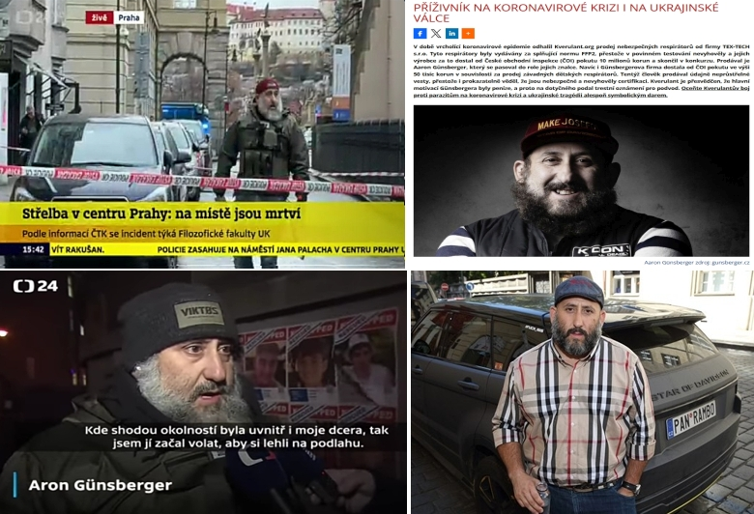

Nedosti na tom, Günsberger dával o sobě vědět i v době po útoku. Redaktorka Deníku Alarm a studentka na FF UK Magdalena Dušková popisuje, jak tato osoba vtrhla na přednášku izraelského historika Ilana Pappého:

"Je 26. června, dneska se to stalo zase. Přímo na fildě, na debatě
s Ilanem Pappé. Přišel tam člověk, který si říká Aaron Günsberger, ve žluté
košili se samopaly. Na místo, kde před půl rokem proběhla masová střelba.
Začal být agresivní a skoro se tam s někým porval."
Jeho výstup totiž vyprovokovala palestinská vlajka, která loni v červnu visela z okna 4. patra fakulty. Podle jeho slov šlo prý o "diverzní akci":

"Visela tam několik hodin, než jsem se ji vypravil sundat," řekl Günsberger
deníku Blesk. "Obávám se toho, že šlo o diverzní akci. A nechci se domýšlet,
zda to někdo udělal naschvál, aby ta vlajka visela naproti židovskému
hřbitovu," doplnil. Kromě toho, že se naproti fakultě nachází židovský hřbitov,
tak se na zdejší univerzitní půdě konala také konference Israel and Israel Studies.

Forman a Günsberger - důvěryhodnější svědky největší masové vraždy v novodobé české historii aby člověk pohledal. Až na pár vzácných výjimek z řad novinářů přítomnost těchto pofidérních person nepřišla dodnes nikomu zvláštní. Zájem cokoli reflektovat je úzce výběrový a ustupuje do pozadí, když se má týkat vyvolených a privilegovaných.
Kdyby se na místě "náhodou" pohybovali "dezinformátoři" Tušl s Čermákem, to byste na naší mediální scéně pocítili jinačí vichr! Ani ruská telegramová stopa by rozhodně nebyla opomenuta. Vtrhnout na přednášku na univerzitní půdě v tričku se samopaly je dovoleno, objevit se tam v tričku s Putinem by mohlo být trochu ošemetné.

Ostentativní nezájem dovědět se pravdu a selhání "elit"
Neměl jsem už v úmyslu psát o tom, co se stalo v prosinci 2023 na pražské fakultě. Podivné okolnosti útoku jsem už rozebral v několika článcích a příspěvcích a určitě jsem se tomu věnoval více než placení novináři, jejichž náplní práce by to mělo být. Teď je řada na jiných.
Před měsícem jsem pročítal spoustu médií, které zveřejňovaly "speciální přílohy" k výročí tragédie. Ne že bych od novinářů čekal cokoli ohromujícího. Ale nešlo si nevšimnout rozdílu mezi tím, jak denní tisk o události informoval druhý den, a jak s ročním odstupem. Stačilo položit vedle sebe tehdejší i dnešní vydání, a bylo to patrné na první pohled. Zatímco v prosinci 2023 jsme si ještě mohli otevřeně přečíst otevřená svědectví přímých účastníků (viz například zmínka o uklizených krvavých stopách hodinu po masové vraždě v článku Lidových novin Utekli jsme na římsu, šel za námi, přetištěném v mém lednovém článku), po roce už zcela vymizely. Zůstaly jen strohé popisy dění a několik rozhovorů s "experty", "bezpečnostními analytiky" s banálními psychologizujícími plky.
Stále toho chybí strašně mnoho, co by nám pomohlo dobrat se pravdy o události. Při hledání po webu jsem narazil na práci dvou studentek z katedry mediálních studií, zveřejněnou na webu ČT (PDF, 914kb), rozebírající vysílání českých televizí v den střelby a po ní. Jde o vcelku věcnou analýzu, která je cenná především v tom, že zaznamenává autentické mediální výroky odpovědných policejních i politických špiček, včetně doslovných citátů z onoho záhadného telegramového profilu v azbuce. Bez ohledu na to, že analýza je z loňského února, a tedy už mírně neaktuální, přesto si myslím, že tyto záznamy jednou velmi oceníme. Buďte si jisti, že v brzké době začnou tyto ožehavé výroky mizet z webových, televizních i novinových archívů a jejich autoři (politici zejména) se budou zapřísahat, že nikdy nic podobného neřekli.
Ale to je jedna malá výjimka. Co zbytek univerzitních elit, akademiků, expertů ze všech společenských oborů, studenti? Kdy se odhodlají k reflexi a podrobí zevrubné analýze všechny nejasnosti a podezřelé indicie?

Zdroj: https://www.koronaprevrat.cz/l/co-drzi-tento-svet-v-marasmu-servilita-a-fales-elit-karierismus-a-prospecharstvi-mlade-generace/?ref=protiproud.info
Redakčně kráceno.

